|  |
| --- |
| **Saponification** |

 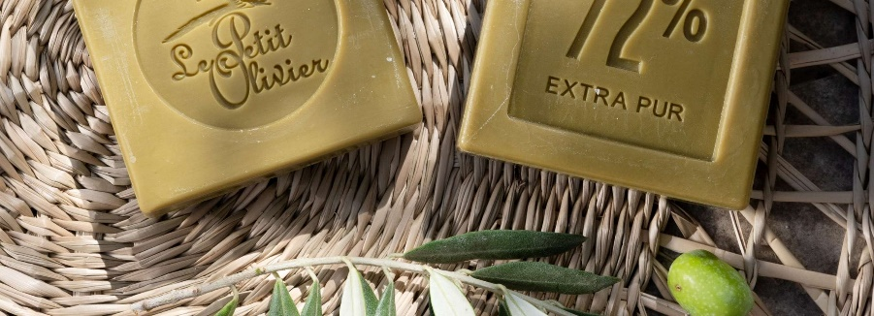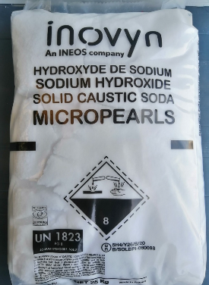

1. **Sécurité**

Afin de réaliser une saponification, nous allons utiliser de la soude caustique.

Quelles précautions doit-on prendre lorsque l’on manipule un tel produit ?

1. **– Calcul de la masse de soude**

Un savon est un mélange entre un corps gras et de la soude. Pour connaître la quantité de soude caustique nécessaire, il suffit de multiplier l’indice NaOH (exprimé en grammes ci-dessous) par le poids du corps gras :

*Exemple : Pour 200g d’huile d’olive: 0,135 x 200g = 27,00 g*

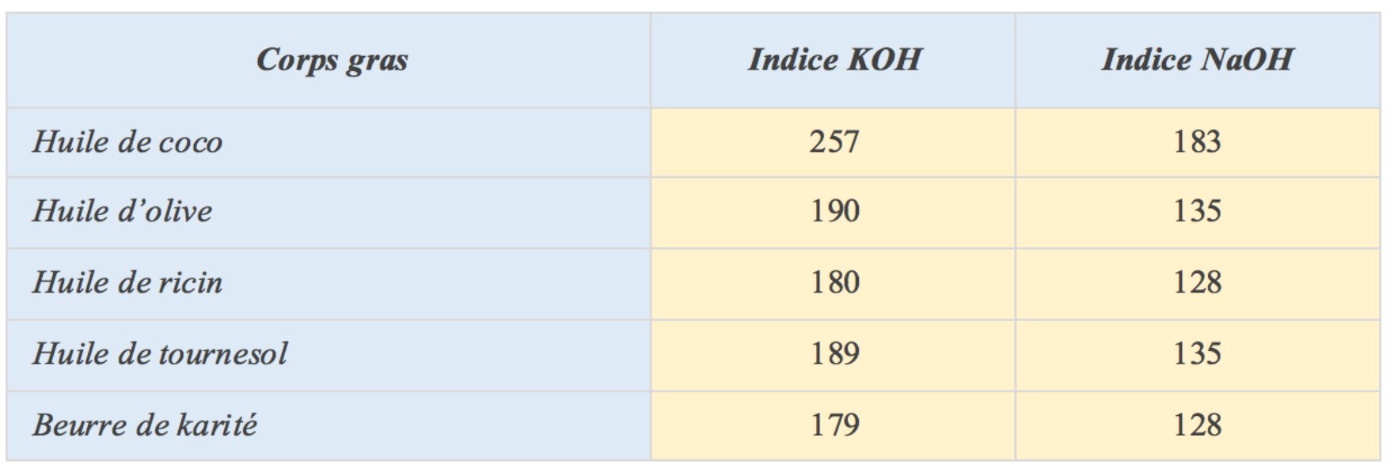

Afin de réaliser un savon surgras, enlever 9% de la masse de soude nécessaire.

**Calculer la masse de soude à ajouter pour 30g d’huile**

1. **– Calcul de la masse d’eau**

La masse d’eau doit représenter précisément 34% de la masse de l’huile.

**Calculer la masse d’eau à ajouter pour 30g d’huile**

1. **– Réalisation de la lessive de soude**

|  |
| --- |
| **Lorsque de la soude et de l’eau sont mélangées, elles forment une réaction exothermique (qui dégage de la chaleur) pouvant monter jusqu’à 100° et dégager des vapeurs toxiques.**  **Il faut donc manipuler avec gants, lunettes, et laisser la réaction se dérouler sous hotte !** |

**Protocole :**

* Dans un bécher, peser précisément la masse de soude calculée précédemment
* Dans un autre bécher, peser précisément la masse d’eau calculée précédemment et dissoudre une pincée de gros sel
* Verser l’eau dans le bécher contenant la soude (et pas l’inverse !)
* Placer un thermomètre dans le bécher
* Placer rapidement le bécher sous la hotte aspirante
* Attendre que le mélange atteigne 57 degrés

1. **– Chauffage de l’huile**

* Afin de former un mélange homogène, il faut que l’huile soit un peu près à la même température que la lessive de soude (57°). Pèse dans un bécher la quantité d’huile nécessaire et fait la chauffer sur feu très doux.

1. **– Finalisation**

* Mélange l’huile tiède avec la lessive de soude et mixe la jusqu’à obtenir une pate onctueuse
* Ajoute des huiles essentielles
* Verse le mélange dans un moule à silicone désinfecté

**Pour patienter entre les étapes**

1. **Réaction de saponification**

*La réaction de saponification*

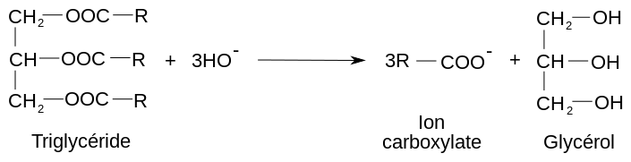

1. Identifie les produits et les réactifs dans cette réaction
2. A l’aide de couleurs, trouve les endroits où s’effectuent les ruptures de liaison et reconstitue les étapes de la réaction
3. **Mini-expérience**

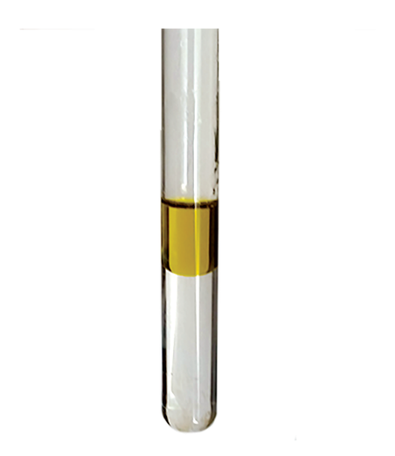

* Dans une éprouvette, verse un peu d’huile mélangée à de l’eau
* Secoue fortement l’éprouvette pour bien mélanger
* Observe le mélange, et fais un schéma
* Laisse reposer
* Dans une autre éprouvette, verse un peu d’huile mélangée à de l’eau et ajoute du savon.
* Secoue fortement l’éprouvette
* Observe le mélange

**Quel est l’impact du tensio-actif sur le mélange ?**